เทคโนโลยีเชิงวัตถุ : จินี่

Object – Oriented Technology: Jini

นางสาว ทัศนีย์ เจริญวัฒน์
นาย เรืองยศ พันธุ์ไทย
อาจารย์ อภิเนตร อูนากูล อาจารย์ที่ปรึกษา

บทคัดย่อ
ในระบบเครือข่ายนั้น ถ้ามีการเพิ่มอุปกรณ์ใหม่เข้าไปเราก็จะต้องไปทำการเช็ตให้กับทุกเครื่องในเครือข่ายให้รู้จักอุปกรณ์ชิ้นใหม่นั้นซึ่งถ้าเป็นเครือข่ายขนาดจะเสียเวลามาก ดังนั้นจึงได้มีการนำเทคโนโลยีจินี่มาใช้ จินี่เป็นระบบปฏิบัติการขนาดเล็กที่อยู่ในอุปกรณ์ที่เป็นดิจิตอลที่จะรีจิสตัวเองเข้าสู่เครือข่าย โดยที่ลุคอัพเซอร์วิค (Look up service) จะเป็นตัวเก็บรายละเอียดต่างๆทั้งหมด เมื่อใดที่มีการเรียกใช้อุปกรณ์ชิ้นนั้นลุคอัพเซอร์วิคก็จะทำการโหลดค่าต่างๆไปให้ผู้เรียกใช้บริการ ซึ่งทำให้เกิดความสะดวกต่อการใช้งาน
เทคโนโลยีที่ช่วยในลักษณะคล้ายกันนี้ก็ยังมีอีกซึ่งได้แก่ เจ็ตเซนต์ (Jetsend) ซึ่งตัวนี้เป็นโพรโตคอลที่ใช้ในการติดต่อกันระหว่างอุปกรณ์ที่เป็นดิจิตอลด้วยกัน ส่วนอีกเทคโนโลยีหนึ่งคือ อินเฟอร์โน (Inferno) ซึ่งเทคโนโลยีตัวนี้มีความใกล้เคียงกับจินี่มากที่สุด ซึ่งจะแตกต่างในส่วนโครงสร้าง

Abstract
This paper is studied about Jini. Jini is the small operating system in digital device. It is able to register itself to network. After, look up service will keep all digital device data. When the user demand service about that device, look up service will load that data to the user. This process helps user to use their device more comfortable.
Other, now we have technology which can operating likes Jini. For example Jetsend, this is the protocol, which uses in communication between digital devices. Inferno, this technology is most similar to Jini but Inferno has different structure.

1. บทนำ
เป็นเวลาหลายสิบปีมาแล้ว ที่ผู้นิยมในเทคโนโลยีพยายามสร้างแนวคิด “ บ้านอัจฉริยะ “ ให้เป็นจริงเหมือนกับที่เราเห็นในภาพยนต์แนววิทยาศาสตร์ อุปกรณ์เครื่องใช้ไฟฟ้าต่างๆ ล้วนแต่รู้หน้าที่ของมันเมื่อได้รับคำสั่ง โทรศัพท์จะติดต่อไปยังหมายเลขที่คุณต้องการติดต่อ มีการค้นความผิดปรกติในรถยนต์โดยอัตโนมัติแสดงรายการอาหารที่คุณเลือก รายงานว่ายังขาดส่วนผสมใดบ้างและสั่งซื้อไปยังร้านขายของชำในทันที แต่ที่จะเป็นมากกว่านั้นก็คือ เครื่องใช้ไฟฟ้าแต่ละตัวสามารถหยิบยืมประสิทธิภาพของคอมพิวตอร์มาใช้เมื่อจำเป็นและจะได้ผลตอบรับในทันที เพราะอาศัยการทำงานของสัญญาณไร้สายจึงเป็นเครือข่ายที่กว้างขวางกว่าในปัจจุบันมากนักและที่สำคัญคือ มันไม่มีความน่ารำคราญเหมือนดังเช่นอุปกรณ์ต่อเชื่อมคอมพิวเตอร์เดสก์ท้อป (Desktop) ในปัจจุบันอีก
แนวความคิดนั้นมีชื่อว่า “ ดิสทริบิวเต็ด คอมพิวติ้ง (Distribute Computing) “ และมันก็ใกล้จะเป็นความจริงขึ้นทุกทีแล้ว Sun Microsystems กำลังพัฒนาซอฟต์แวร์แพล็ตฟอร์มใหม่ที่มีชื่อว่า “ จินี่ (Jini) “ อันจะเป็นการเปิดยุค ดิสทริบิวเต็ด คอมพิวติ้ง ให้เป็นจริงภายในช่วงคริสต์มาสของปีนี้ และก่อนทีจะถึงเวลานั้นทางซันก็จะเปิดรายละเอียดของซอฟต์แวร์จินี่ ให้แก่พาร์ตเนอร์ซึ่งเป็นบริษัทผลิตเครื่องใช้ไฟฟ้าอิเล็กทรอนิกส์
นี่คือแนวความคิดใหม่ของเทคโนโลยี จินี่ ซึ่งก่อกำเนิดมาจากโครงการวิจัยและพัฒนาของซัน ที่มีจุดมุ่งหมายเพื่อการทำงานประสานกับเครือข่ายง่ายดายอย่างไม่เคยเห็นมาก่อน เทคโนโลยีที่มีศักยภาพในการสร้างบริการเน็ตเวิร์คใช้ได้ทุกแห่งหน เหมือนดัง เช่น สัญญาณโทรศัพท์ และยังทำให้อุปกรณ์อัจฉริยะนานาชนิดเป็นโหนดที่เชื่อมต่อเข้าสู่เครือข่ายได้ทันทีเมื่อเปิดเครื่อง
โครงการ จินี่ ได้เริ่มขึ้นเมื่อปี 1994 โดยได้รับแรงบันดาลใจจาก บิล จอย (Bill Joy) ผู้ร่วมก่อตั้ง และรองประธานของซันโดยทำการวิจัยและพัฒนาที่ห้องแล็บ ชันแอสเพ็น สมอลล์เวิร์ก อาร์แอน ดี (Sun Aspen Smallworks R&D) ใน แอสเพ็น รัฐโคโลราโด และด้วยความที่เป็นผู้สร้างเทคโนโลยีจาวา (Java)
Joy ได้เห็นศักยภาพที่นำเอาพลังของ จาวา มาใช้สร้างที่เติบโตได้อย่างไม่จำกัดสภาพแวดล้อมการทำงานของแอพพิลเคชั่นจาวามาใชือว่าเป็นแพล็ตฟอร์มคอมพิวเตอร์ที่ดีสำหรับ ดิสทริบิวเต็ดคอมพิวติ้ง เพราะว่าทั้งโค้ดและข้อมูลสามรถเคลื่อนย้ายจากเครื่องหนึ่งไปยังอีกเครื่องหนึ่งโดยง่าย
ความสำเร็จส่วนหนึ่งของนักพัฒนาของซันอาจจะมาจากวิธีการปฏิบัติของโครงการนี้ที่จำกัดความต้องการของ โค้ดออบเจ็กต์โอเรียนเต็ด (Code Object Oriented) และพยายามให้ตัวอย่างง่ายๆ ด้วยเหตุผลนี้ซอฟต์แวร์ จินี่ จึงมีขนาดเล็ก แต่ว่าสถาปัตยกรรมถูกออกแบบระบบได้อย่างดีที่สุดอีกทั้งยังให้ประสิทธิภาพแรงอย่างไม่น่าเชื่อ เครือข่ายที่ใช้เทคโนโลยี จินี่ จะมีขนาดไบรนารี่ ของซอฟต์แวร์เท่ากับ 48k เท่านั้น
เป้าหมายที่เทคโนโลยีจินี่ต้องการทำก็คือทำให้การเพิ่มเติมอุปกรณ์อิเล็กทรอนิกส์เข้าไปในเน็ตเวิร์ค (Network)เป็นเรื่องง่ายเหมือนการนำเอาเครื่องลูกข่ายของโทรศัพท์ไร้สาย อันที่จริงการใช้งานก็แทบจะเหมือนโทรศัพท์ไร้สาย เนื่องจากอุปกรณ์ที่ใช้เทคโนโลยี จินี่ จะมีเพียง สายต่อ 2 ตัว คือ สายที่ต่อเข้ากับวงจรไฟฟ้าและสายทีต่อเข้ากับโทรศัพท์ เมื่อใดก็ตามที่เครือข่ายไร้สายกลายเป็นเรื่องปรกติอุปกรณ์ต่างๆก็จะไม่ต้องการสายโทรศัพท์อีกต่อไป อุปกรณ์เหล่านั้นจะกลายเป็นบริการหนึ่งของเน็ตเวิร์คทันทีเมื่อเปิดเครื่อง
อีกเป้าหมายหนึ่งก็คือสร้าง ดิสทริบิวเต็ดคอมพิวติ้ง อันเป็นความสามารถใช้ในการร่วมใช้ความแตกต่างของอุปกรณ์แต่ละชนิดในเน็ตเวิร์คทั่วๆไปให้ใกล้เคียงกับความจริงมากที่สุดเทคโนโลยีจินี่ จะให้ผู้ใช้เข้าใกล็ถึงพลังและพีเจอร์มีอยู่ในอุปกรณ์ต่างๆภายในเครือข่ายโดยการสร้างรูปแบบ “สหพันธ์ “ (Federation) หรือชุมชนของรัฐบาล การจัดเก็บ และพลังในการประมวลผลคอมพิวเตอร์ร่วมกัน โดยเทคโนโลยี จินี่ นี้จะเป็นการประมวลผลของคอมพิวเตอร์เครื่องอื่นทีอยู่ในเน็ตเวิร์คสามารถหยิบยืมสมองของโปรเซลเซอร์ของเครื่องอื่นมาใช้ได้ ซึ่งแนวความคิดของ จินี่ ก็คือเครือข่ายที่เกิดขึ้นได้โดยตัวมันเองจากอุปกรณ์เครือข่าย

2. เทคโนโลยีจินี่ (Jini)

2.1 แนวความคิดหลักของเทคโนโลยี จินี่
เน็ตเวิร์คที่เกิดขึ้นด้วยตนเอง (Spontaneous Networking) เป็นความสามารถในการจัดตั้งรูปแบบการสื่อสารร่วมใช้และแลกเปลี่ยนบริการระหว่างฮาร์แวร์หรือ ซอฟต์แวร์ บนเครือข่ายขึ้นเป็นการชั่วคราว
สหพันธ์ เป็นระบบการแจกจ่าย (Distributed) ชั่วคราวส่วนประกอบฮาร์ดแวร์และซอฟต์แวร์ที่มีอยู่บนเน็ตเวิร์ค ตัวอย่างเช่น บริการทางโทรศัพท์ โทรทัศน์กล้องและคอมพิวเตอร์ที่อยู่ภายในบ้าน ทั้งหมดนี้จะมารวมตัวกันเป็น สหพันธ์หนึ่งเดียว
บริการ (Service) ฟังก์ชั่นที่มีประโยชน์ของอุปกรณ์ ส่วนประกอบของซอฟต์แวร์หรือแม้แต่การใช้ประโยชน์ของผู้ใช้เอง
ดิสคัพเวอร์รี่ (Discovery) เป็นวิธีที่บริการใหม่เข้าเป็นส่วนหนึ่งของสหพันธ์และทำการบอกการที่ตนเองให้อุปกรณ์อื่นๆได้รับรู้
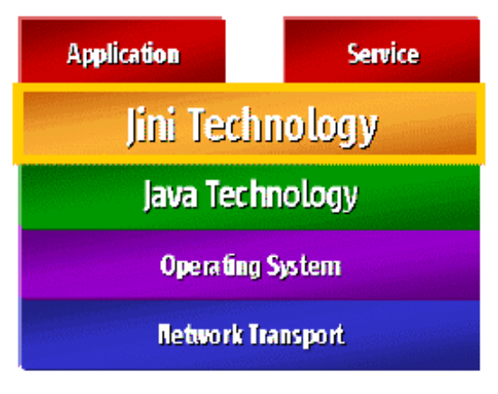

รูปที่ 1 แบบจำลองเทคโนโลยีของจินี่

สถาปัตยกรรมเทคโนโลยีจินี่ในรูป แบบขณะที่ไดอะแกรมนี้มุ่งเน้นให้จินี่ อยู่บนแพล็ตฟอร์มคอมพิวเตอร์แตกต่างเทคโนโลยี จินี่ก็สามารถใช้อุปกรณ์ได้หลายแบบชนิด ขอให้ชิฟ และความสามารถด้านเน็ตเวิร์คภายในก็พอ
จินี่คือระบบปฏิบัติการขนาดเล็กที่ฝังตัวอยู่ภายในเครื่องคอมพิวเตอร์หรืออุปกรณ์ต่างๆบนเครือข่ายคอยใหิบริการและรับบริการจากอุปกรณ์จากอุปกรณ์อื่นที่ร้องขอมา โดยมีซอฟต์แวร์ที่เรียงตัวกันเป็นชั้นๆอยู่กันด้วยการสร้างสหพันธ์ เพื่อควบคุมอุปกรณ์คอมพิวเตอร์และบริการขึ้นมา

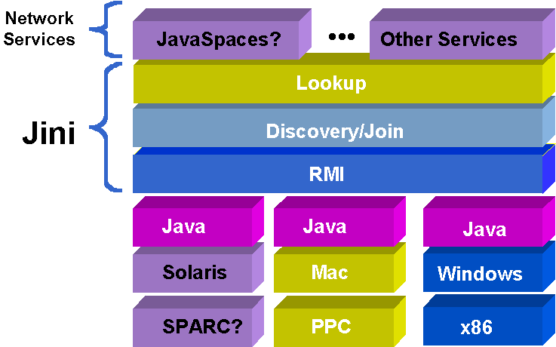

รูปที่ 2 โครงสร้างภายในของจินี่

2.2 โครงสร้างพื้นฐาน
โครงสร้างพื้นฐานเป็นเรื่องพื้นฐานเกี่ยวกับอุปกรณ์ และซอฟต์แวร์จะคอนเน็กและรีจิสเตอร์ตัวเองเข้ากับเครือข่ายอย่างไรซึ่งประกอบด้วย 2 ส่วนหลักคือ
- ดิสคัพเวอร์รี่ แอน จอยน์ (Discovery and join) จะทำหน้าที่แก้ปัญหาเกี่ยวกับแอพพิลเชั่นจะรีจิสเตอร์ตัวเองกับเครือข่ายครั้งแรกหรืออุปกรณ์
- ลุคอัพ (Lookup) เป็นส่วนที่ทำหน้าที่คล้ายกับบูลาทินบอร์ดสำหรับการบริการต่างๆทั้งหมดในระบบเครือข่ายโดยจะเก็บพอยน์เตอร์ (pointer) ของการบริการต่างๆและโค้ดสำหรับการบริการด้วย เช่น เครื่องพิมพ์รีจิสเตอร์ตัวเองเข้ากับลุคอัพ ก็จะโหลดไดรเวอร์และอินเทอร์เฟซไปยังลุคอัพ เมื่อไคลเอ็นต์ต้องการใช้เครื่องพิมพ์ทั้งไดรเวอร์และอินเทอร์เฟซจะถูกดาว์นโหลดจากลุคอัพไปยังไคลเอ็นต์ หรือเมื่อเครื่องพิมพ์อาจเพิ่มบริการเสริมอย่างอื่นเข้ากับลุคอัพ ได้เช่น เครื่องพิมพ์อาจเก็บคุณสมบัติเฉพาะ เช่น สนับสนุนโพสต์สคริปต์ (postscript)หรือเครื่องพิมพ์สี หรืออาจมีวิซาร์ดคอยช่วยเหลือก็ได้ กรณีลุคอัพ ไม่ทำงานพรีลุคอัพ (Peer Lookup)จะทำงานแทน โดยจะทำงานก็ต่อเมื่อส่วนไคลเอ็นต์ที่ต้องการใช้บริการแต่ไม่สามารถพบ ลุคอัพ ในระบบเครือข่ายได้ ในกรณี เช่นนี้ ไคลเอนต์สามารถส่งรีเควสเดียวกันนี้ไปยังดิสคัพเวอร์รี่ แอน จอยน์ ไปยังผู้ให้บริการเครือข่ายรายอื่นๆ เพื่อรีจีสเตอร์และขอใช้บริการ

2.3 ดิสทริบิวเท็ต โปรแกรมมิ่ง (DISTRIBUTED PROGRAMMING)
ดิสทริบิวเท็ตโปรแกรมมิ่ง ของจินี่ จะเพิ่มฟังก์ชั่นที่ต้องสำหรับสร้างระบบกระจาย (Distributed System) ให้กับจาวาโดยจะให้ฟังก์ชั่นด้าน

- การให้เช่า (Leasing ) เป็นเหมือนกับการเช่าอพาร์ตเมนต์ เมื่อมีคนต้องการเช่าอพาร์ตเมนต์ จะต้องมีการตกลงกันว่าจะขอเช่าอพาร์ตเมนต์ในช่วงเวลาใดทำนองเดียวกับ จินี่ออบเจ็กต์ต่างๆมีการเจรจาระหว่างกัน เช่น เมื่ออุปกรณ์ตัวหนึ่งตัวหนึ่งใช้โพรโตคอลดิสคัพเวอร์รี่ แอน จอยน์ เพื่อค้นหาเครือข่ายมันต้องรีจิสเตอร์เพื่อช่วงขอเวลาในการใช้เครือข่าย และก่อนที่เวลา การใช้จะหมดลง ตัวนั้นจำเป็นต้องเจรจาอีกเพื่อขอต่อเวลาการใช้ แต่หากไม่มีการเจรจาเกิดขึ้น และเจ้าของอุปกรณ์ถอดปลั๊กออกจากเครือข่าย ก็เท่ากับการใช้เวลาเครือข่ายหมดลง และเอ็นทรี (entry) ของอุปกรณ์ดังกล่าวในลุคอัพจะถูกลบอัตโนมัติ
- ดิสทริบิวชั่นอิเว็นท์ (Distributed Event) ภายในคอมพิวเตอร์ตัวหนึ่ง จะมีการรองรับอีเว็นท์ (event) ต่างๆ ที่เกิดขึ้น และมีการจัดลำดับของอีเว็นท์ที่เข้ามา แต่สำหรับอีเว็นท์ในสิ่งแวดล้อมแบบกระจายอาจมีการับที่ไม่เรียงลำดับก็ได้ หรือ อีเว็นท์ใดๆอาจสูญหายได้ เพื่อทำให้อีเว็นท์ต่างๆ ในสิ่งแวดล้อมจินี่ ทำงานอย่างมีระเบียบมากขึ้น ชันจึงได้ออก จาวา เอพีไอ (JAVA API) อย่างง่ายเพื่อใช้กับ จินี่ เช่น เมื่อมี อีเว็นท์แบบกระจายอีเว็นท์นั้นๆจะมีหมายเลข และลำดับกำกับมาด้วย ซึ่งส่วนที่ได้รับ อีเว็นท์จะสามารถตรวจสอบได้ว่า อัเว็นท์นั้นสูญหายไปหรือปล่าว หรือว่า อีเว็นท์นั้นไม่มีการเรียงลำดับ
- ดิสทริบิวเต็ดทรานส์แอ็กชั่น (Distributed Transaction) เพื่อทำให้แน่นอนว่าทุกอีเว็นท์ในทรานส์แอ็กชั่นทั้งหมดจะได้รับการรับรองว่าได้รับอีเว็นท์มาทั้งหมด เราเรียกว่า ทู เฟส คอมมิท (two phase commit)

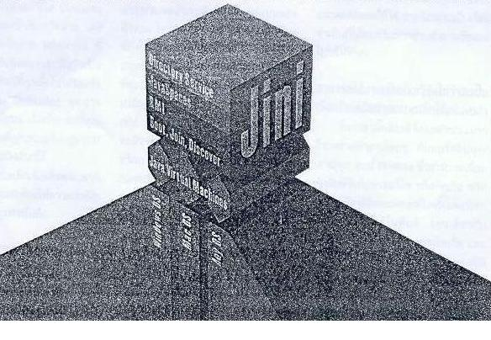
จินี่มี จาวาเอพีไอ อย่างง่ายเพื่อทำให้การประมวลผลแบบกระจายเกิดได้ง่ายขึ้น โดยเมื่อมีออบเจ็กต์เกิดขึ้น ทรานส์แอ็กชั่น เมเนเจอร์ (Transaction manager) จะเริ่มต้นทำงานและจัดการทรานส์แอ็กชั่นที่เข้ามาออบเจ็กต์ทุกตัวจะรีสเตอร์ทรานส์แอ็กชั่นที่มี ทรานส์แอ็กชั่นแมนเนเจอร์ กรณีที่มีทรานส์แอ็กชั่นหนึ่งเกิดขึ้น ถ้าออบเจ็กต์ตัวหนึ่งที่เข้าร่วมรายงานว่ามีอีเว็นที่หนึ่งในทรานส์แอ็กชั่นไม่มีข้อมูลนี้จะถูกส่งกลับไปยังทรานส์แอ็กชั่น เมเนเจอร์ซึ่งจะบอกให้ออบเจ็กต์ทุกตัวที่เข้าร่วมกลับไปยังสภาพก่อนหน้านี้ ในทางตรงกันข้ามถ้าทรานส์แอ็กชั่นผ่านทรานส์แอ็กชั่นทั้งหมดก็จะถูกส่งต่อ

รูปที่ 3 โครงสร้างจินี่
ส่วนที่อยู่บนสุด คือ ไดเรกทอรี เซอร์วิส (Directory service) มีพื้นฐานการทำงานของกลไกบริการลุคอัพ ที่จะให้อุปกรณ์และแอพพิลเคชั่นที่มีจินี่อยู่ภายในเข้ามาลงทะเบียนก่อนที่จะทำให้เครือข่ายทั้งหมดมองเห็นความสามารถของอุปกรณ์หรือซอฟต์แวร์ บริการระดับถัดลงมาคือเทคโนโลยีจาวาสเปร็สไว้เก็บออบเจ็กต์ ดังนั้นผู้ใช้แอพพลิเคชั่นอื่นๆ ก็สามารถนำบริการที่มีอยู่ใช้ได้ถัดลงมาอีกระดับเป็นกลุ่มของโพรโตคอลที่มีพื้นฐานอยู่กับ รีโมต เมทอด อินโวเคชั่น
(Remote Method Invocation) ของจาวาเพื่อให้ออบเจ็กต์สามารถสื่อสารและส่งโค้ดผ่านซึ่งกันและกันได้และส่วนท้ายสุดก็คือ บูท (Boot), จอยน์ (Join), ดิสคัพเวอร์ (Discover) อันจะให้อุปกรณ์ผู้ใช้ และแอพพลิเคชั่นที่มีความแพทติเบิ้ลกับจินี่ประกาศตัวแก่เครือข่ายและลงทะเบียนในไดเรกทอรี
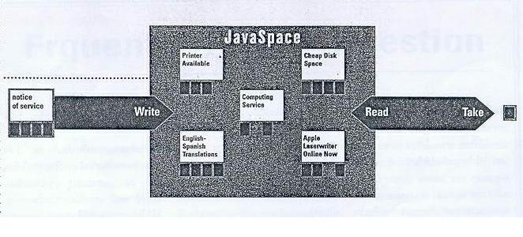
อุปกรณ์ใดๆที่มีระบบปฏิบัติการสนับสนุน จาวาเวอร์ช่วลแม็คซีน หมายความว่า โดยทั่วไปแล้วก็คือคอมพิวเตอร์ที่ค่อนข้างทันสมัย จะสามารถต่อเข้าเชื่อมเข้ากับเครือข่ายจินี่ ได้อุปกรณ์ที่มีความง่ายกว่านี้ก็สามารถร่วมใช้ได้ แต่มีความสามารถพื้นฐานจำกัด

รูปที่ 4 แสดงลักษณะภายในจาวาสเปร็ส

จาวาสเปร็ส (Javaspaces) คือบูลาตินบอร์ดอิเล็กทรอนิกส์ หรือ ตลาดสดแบบเวอร์ช่วล และนี่ถือว่าเป็นหัวใจของ ดิสทริบิวเต็ดเน็ตเวิร์ค (Distributed Networking) ของ จินี่ ด้วยการใช้วิธีการโปรแกรมง่ายๆไม่กี่แบบเช่น อ่าน และ เท็ตจาวาสเปร็ส (Take Javaspaces) จะให้ออบเจ็กต์ซอฟต์แวร์แก่ทุกคนบนเน็ตเวิร์คใช้ โดยตัวออบเจ็กต์เอง จะกำหนดว่าแต่ละงานจะต้องเป็นไปอย่างไร ปัญหาที่ต้องแก้ไข หรือบริการใดที่ต้องเสนอ จาวาสเปร็ส จะมีเพียง 10 k หรือใหญ่ถึง 100 เมกะไบต์ก็ได้

3. การทำงานของจินี่

3.1 ลักษณะการทำงานของจินี่
เมื่อมีอุปกรณ์ดิจิตอลที่มีระบบปฏิบัติการจินี่อยู่ภายในไปต่อเข้าไปในระบบเครือข่าย ระบบปฏิบัติการจินี่ก็จะทำการรีจิสเตอร์ตัวมันเองเข้าสู้ระบบเครือข่ายโดยส่งข่าวสารเกี่ยวกับตัวมันเข้าสู้ระบบเครือข่ายให้เครื่องคอมพิวเตอร์และอุปกรณ์ดิจิตอลที่อยู่ในระบบเครือข่ายนั้นได้รับรู้ว่าขณะนี้ได้มีอุปกรณ์ชิ้นใหม่ได้ต่อเข้ามาสู่ระบบเครือข่ายแล้วเป็นที่เรียบร้อย (ดังรูปที่ 5) ซึ่งในระบบเครือข่ายก็จะมีลุคอัพเซอร์วิค ซึ่งมันจะทำการเก็บรายละเอียดทุกอย่างของอุปกรณ์ดิจิตอลชิ้นใหม่นั้นไว้กับตัวมันเองไม่ว่าจะเป็นชนิดประเภท,ไดรเวอร์,ที่อยู่,ฯลฯ ของอุปกรณ์ดิจิตอลชิ้นนั้น (ดังรูปที่ 6)

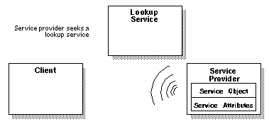

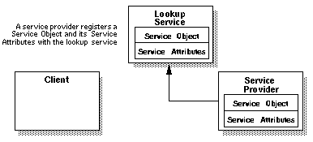
รูปที่ 5 แสดงการกระจ่ายข่าวของจินี่

รูปที่ 6 แสดงการเก็บข้อมูลของจินี่ไว้ที่ตัวลุคอัพเซอร์วิค

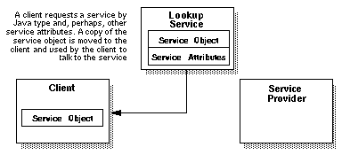
เมื่อมีการเรียกใช้อุปกรณ์ดิจิตอลชิ้นนั้น ผู้เรียกใช้อุปกรณ์ดิจิตอลชิ้นนั้นก็จะต้องติดต่อไปยังลุคอัพเซอร์วิคเพื่อที่จะได้รู้อุปกรณ์ชิ้นนั้นว่างที่จะให้บริการกับผู้ร้องขอหรือไม่ เมื่อลุคอัพเซอร์วิคตรวจสอบแล้วว่าอุปกรณ์ดิจิตอลชิ้นนั้นว่างที่
รูปที่ 7 แสดงการติดต่อกันระผู้ร้องขอใช้บริการกับลุคอัพเซอร์วิค
ที่จะให้บริการ ลุคอัพเซอร์เวิร์กก็จะทำการโหลดค่าต่างๆเกี่ยวกับอุปกรณ์ดิจิตอลชิ้นนั้นให้กับผู้ร้องขอใช้บริการอุปกรณ์ดิจิตอลชิ้นนั้น (ดังรูปที่ 7) เมื่อผู้ร้องขอได้รับค่าต่างๆจากลุคอัพเซอร์วิคเป็นที่เรียบร้อยแล้วก็จะทำการติดต่อกับอุปกรณ์ดิจิตอลชิ้นนั้นเพื่อที่จะทำการติดต่อสื่อสารใช้งานกับอุปกรณ์ดิจิตอลชิ้นนั้นโดยใช้ค่าที่อยู่และไดรเวอร์ที่ได้มาจากลุคอัพเซอร์วิค (ดังรูปที่ 8) เมื่อเสร็จสิ้นการติดต่อสื่อสารกับอุปกรณ์ดิจิตอลชิ้นนั้นแล้ว ผู้เรียกใช้บริการต้องส่งค่าต่างเกี่ยวกับอุปกรณ์ดิจิตอลชิ้นนั้นคืนให้กับลุคอัพเซอร์วิคเป็นอันสิ้นสุดการทำงาน

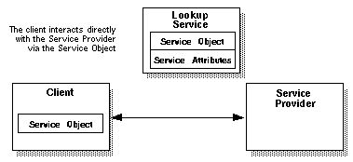

รูปที่ 8 แสดงการติดต่อสื่อสารกันระหว่างผู้เรียกใช้กับอุปกรณ์ดิจิตอล

3.2 ตัวอย่างการทำงานของจินี่
สมมุติว่ามีการติดตั้งเครืองพิมพ์ที่มีจินี่อยู่ภายในเข้าสู้ระบบเครือข่าย เมื่อติดตั้งเสร็จแล้วเครื่องพิมพ์ก็จะเริ่มทำงานอัตโนมัติโดยทำการกระจ่ายข่าวสารเกี่ยวกับตัวเครื่องพิมพ์ว่าตัวมันคืออะไรให้กับอุปกรณ์ทุกชิ้นในระบบเครือข่ายได้รับรู้ แล้วลุคอัพเซอร์วิคก็จะทำการเก็บค่าต่างๆ เกี่ยวกับเครื่องพิมพ์ตัวนั้น เมื่อมีผู้ใช้งานเครื่องพิมพ์เครื่องนั้นโดยสั่งงานจากเครื่องคอมพิวเตอร์เครื่องหนึ่ง ครื่องคอมพิวเตอร์เครื่องนั้นก็จะทำการติดต่อไปยังลุคอัพเซอร์วิคเพื่อตรวจสอบว่าเครื่องพิมพ์เครื่องนั้นพร้อมรับงานหรือไม่ ถ้าเครื่องพิมพ์เครื่องนั้นพร้อมให้บริการตัวลุคอัพเซอร์วิคก็จะทำการโหลดค่าที่อยู่ และไดรเวอร์ของเครื่องพิมพ์เครื่องนั้นให้แก่เครื่องคอมพิวเตอร์เครื่องที่จะใช้งานเครื่องพิมพ์นั้น เมื่อเครื่องคอมพิวเตอร์เครื่องนั้นได้รับที่อยู่ และไดรเวอร์ของเครื่องพิมพ์เครื่องนั้นแล้วจะทำการติดต่อไปยังเครื่องพิมพ์เครื่องนั้นให้ทำการพิมพ์งานให้ เมือเครื่องคอมพิวเตอร์เครื่องนั้นใช้งานเครื่องพิมพ์เครื่องนั้นเสร็จแล้วก็จะทำการส่งค่าต่างๆที่ได้รับมาจากลุคอัพเซอร์วิคคืนกลับให้ลุคอัพเซอร์วิค เป็นการเสร็จสิ้นการใช้งาน

4. ข้อดีและข้อด้อยของจินี่

ข้อดีของจินี่
- จินี่มีขนาดเล็ก โดยทีหัวใจหลักของ จินี่ ต้องการ จาวาเวอร์ช่วลแม็คซีน ในหน่วยความจำเพียง 4 กิโลไบต์ เท่านั้น และระบบทั้งหมดของจินี่ต้องการเนื้อที่ในหน่วยความจำประมาณ 600กิโลไบต์
- เทคโนโลยีจินี่เป็นระบบแบบเทคโนโลยีเชิงวัตถุทั้งหมด ดั้งนั้นอ็อปเจ็คท์หรือคอมโพเน็นต์ ซึ่งประกอบไปด้วยเมธอดหรือฟังก์ชั่นการทำงานที่สามารถที่จะถูกถ่ายโอนไปรันในที่ต่างๆได้ และถึงแม้ว่าเมธอดบางเมธอดจะไม่สามารถรันได้ในบางสภาพแวดล้อมได้ อันเนื่องมาจากขนาดของชนิดข้อมูลไม่ตรงกัน แต่ก็สามารถโหลดเมธอดที่ถูกต้องมารันใหม่เองได้โดยอัตโนมัติ
- โครงสร้างการควบคุมส่วนต่างๆของจินี่ ใช้หลักการที่เรียบง่าย คือ อ็อปเจ็คท์ต่างๆติดต่อถึงกันโดยใช้ฟังก์ชั่นการทำงานอาร์เอ็มไอ (RMI :Remote Method Invocation) ผ่านจาวาสเปกส์ (ระบบซึ่งจะจัดการรายละเอียดย่อยของการบริหารให้กับจินี่ เช่น การประมวลผลอ็อปเจ็คท์ การแบ่งบันทรัพยากร และการโอนถ่ายอ็อปเจ็คท์)
- การให้บริการทุกอย่างกระทำ เช่น การเช่าบริการแบบชั่วคราว การเช่าต้องมีการต่อสัญญาเมื่อถึงเวลาที่กำหนด
- ใช้โครงสร้างความปลอดภัยเช่นเดียวกันกับจาวาพื้นฐาน
- มีการบันทึกการทำงาน (transaction) ก่อนหลังทุกครั้ง (two-phase commit) ทำให้สามารถยกเลิกการทำงานก่อนหน้านี้ได้
- ภายในจินี่มีการจัดกลุ่มของข้อมูลพื้นฐานซึ่งแสดงถึงการอนุญาตให้เข้าใช้บริการคอมโพเนนท์นั้นๆได้หรือไม่ และ กลุ่มของข้อมูลเหล่านี้สามารถถูกนำไปรวมเข้ากับข้อมูลของโครงสร้างที่ใหญ่กว่าได้ด้วย
- จินี่สนับสนุนโครงสร้างพื้นฐานในการเขียนโปรแกรมจาวาทำให้ส่วนเพิ่มขยายอื่นไม่ว่าจะเป็นบริการ โพรโตคอล จาวาบีนส์ สามารถมาใช้เพิ่มเติมได้
- โค้ดต้นฉบับของจินี่อนุญาตให้นำไปใช้ได้ฟรี
- ที่สำคัญที่สุดคือ จินี่มีคุณสมบัติของ plug-and-execute เมื่ออุปกรณ์แปลกใหม่สามารถต่อเข้ากับเครือข่ายและทำงานได้เลย

ข้อด้อยของจินี่
- เทคโนโลยีจินี่ยังขาดอุปกรณ์ที่จะสนับสนุนการทำงานเท่าที่ควร กล่าวคืออุปกรณ์ที่จินี่อยู่นั้นยังไม่ได้มีการผลิตขึ้นมาขายในตลาดอย่างเป็นทางการ
- การเรียกใช้อุปกรณ์ดิจิตอลที่มีจินี่อยู่ ต้องทำการติดต่อไปยังลุคอัพเซอร์วิคทุกครั้งซึ่งในบางลุคอัพเซอร์วิคอาจมีผู้ใช้บริการมากทำให้การติดต่ออาจจะใช้เวลานานพอสมควร
- การใช้งานอุปกรณ์ดิจิตอลที่มีจินี่อยู่ จะสามารถให้บริการแก่ผู้ร้องขอได้รายเดียวต่อช่วงเวลานั้น ๆ ไม่สามารถให้บริการต่อผู้ร้องข้อพร้อมกันหลายรายได้
- ระบบจินี่ไม่ได้ช่วยเพิ่มประสิทธิภาพในระบบเครือข่ายที่ยังมีอุปกรณ์ดิจิตอลแบบธรรมดาอยู่ กล่าวคืออุปกรณ์ดิจิตอลชิ้นนั้นจะไม่สามารถติดต่อสื่อสารโดยตรงกับอุปกรณ์ดิจิตอลที่มีจินี่อยู่ได้

5. เทคโนโลยีที่คลายกับจินี่
เทคโนโลยีที่ช่วยในระบบเครือข่ายยังมีอีกหลายเทคโนโลยีที่ถูกคิค้นขึ้นมาช่วยอำนวยความสะดวกสบายในด้านต่างๆอีกมากมาย ซึ่งได้มีผู้คิดค้นเทคโนโลยีที่ช่วยในการติดต่อสื่อสารซึ่งคล้ายกับเทคโนโลยีจินี่ขึ้นมาด้วยเหมือนกัน ซึ่งได้แก่
-เจ็ตเซนต์ (Jetsend)
-อินเฟอร์โน (Inferno)

5.1 เจ็ตเซนต์ (Jetsend)
เป็นเทคโนโลยีที่ถูกคิดค้นโดยบริษัทฮิวเลตต์-แพคการ์ด (Hewlett-Packard) ซึ่งจะทำหน้าที่เป็นโพรโตคอลที่ช่วยในการติดต่อสื่อสารกันระหว่างอุปกรณ์ที่เป็นดิจิตอลกับอุปกรณ์ที่เป็นดิจิตอลในระบบเครือข่าย โดยจะเป็นตัวตัดสิ้นใจเลือกรูปแบบของการสื่อสาร โดยได้ทำการประยุกต์แนวทางการสนทนาให้อยู่ในรูปของรหัสข้อมูลทั่วไปที่สามารถเข้าใจได้ง่ายและเหมาะสม ซึ่งจะทำให้ได้ข้อมูลที่มีคุณภาพดีที่สุดสำหรับโพรโตคอลนั้นเอง ซึ่งได้มีการกำหนดกลุ่มของประเภทรูปแบบหัวข้อที่ไม่ถูกต้องเอาไว้เพื่อใช้ในการตรวจสอบเพื่อให้แน่ใจได้ว่าอย่างน้อยทุกข้อมูลที่ใช้สื่อสารระหว่างสองอุปกรณ์ที่เป็นดิจิตอลเป็นแบบที่ถูกต้องแล้ว
ข้อมูลที่ใช้ในการสื่อสารจะมีด้วยกัน 3 ส่วน
- ส่วนหัว คือ ส่วนที่เก็บที่อยู่ของปลายทาง
- ส่วนที่ 2 คือ ส่วนที่ใช้อธิบายข้อมูลเกี่ยวกับชนิดของข้อมูล และการใช้งานของข้อมูล
- ส่วนที่ 3 คือ ส่วนที่เก็บตัวข้อมูลชุดนั้น

5.1.1 ตัวอย่างการทำงานของเจ็ตเซนต์
ถ้าเราต้องการที่จะพิมพ์รูปภาพขนาด A4 จำนวน 10 แผ่นจากกล้องดิจิตอลที่มีเจ็ตเซนต์เป็นโพรโตคอลไปยังเครื่องพิมพ์ที่มีเจ็ตเซนต์เป็นโพรโตคอล โดยที่อุปกรณ์ทั้งสองสามารถติดต่อถึงกันได้ กล้องจะทำการส่งข้อมูลไปหาเครื่องพิมพ์โดยที่ข้อมูลจะมีด้วยกัน 3 ส่วน คือ
- ส่วนที่ 1 คือ ที่อยู่ของเครื่องพิมพ์
- ส่วนที่ 2 คือ ข้อมูลเป็นรูปภาพขนาด A4 และให้พิมพ์รูปภาพนั้นออกมา 10 แผ่น
- ส่วนที่ 3 คือ ข้อมูลรูปภาพขนาด A4
ซึ่งเมื่อเครื่องพิมพ์ได้รับข้อมูลแล้วจะทำการตรวจสอบว่าเป็นข้อมูลของเครื่องพิมพ์เปล่าโดยดูที่ส่วนที่ 1 ถ้าไม่ใช้ก็จะไม่รับข้อมูลนั้นมา แต่ถ้าใช้ก็นำข้อมูลเข้ามาแล้วตรวจสอบข้อมูลว่าถูกต้องหรือไม่ ถ้าไม่มีข้อผิดพลาดก็จะทำตามคำสั่งในส่วนที่ 2 กับข้อมูลในส่วนที่ 3 นั้น ซึ่งในที่นี้ก็จะทำการพิมพ์รูปภาพขนาด A4 จำนวน 10 แผ่น เป็นการเสร็จสิ้นการสื่อสาร

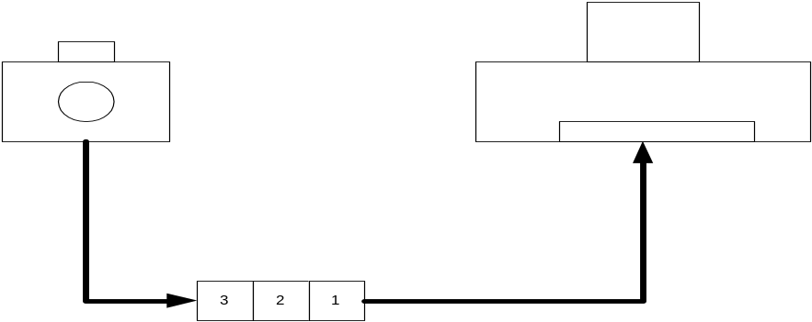

รูปที่ 9 รูปประกอบตัวอย่างการทำงานของเจ็ตเซนต์

5.1.2 ข้อบังคับของการใช้เจ็ตเซนต์มีอยู่ 4 ข้อ

- ข้อ 1 การติดต่อสื่อสารกันระหว่างอุปกรณ์ดิจิตอลนั้นไม่สามารถติดต่อถึงกันได้ ต้องอาศัยตัวกลางสำหรับติดต่อแบบจุดต่อจุดถึงจะทำได้ แต่ถ้ามีเครื่องตัวกลางมาช่วยในการติดต่อก็จะทำให้ประสิทธิภาพโดยรวมดีขึ้น
- ข้อ 2 อุปกรณ์ของเจ็ตเซนต์จะไม่มีรูปแบบเกี่ยวกับอุปกรณ์ดิจิตอลที่ติดต่อด้วย กล่าวคืออุปกรณ์เจ็ตเซนต์ไม่รู้ว่าที่ติดต่อด้วยคืออุปกรณ์อะไร เช่น ถ้ามีการส่งข้อมูลผ่านเครื่องสแกนมาก็ไม่อาจจะรู้ได้ว่าขณะนั้นมีการติดต่อกับใคร
- ข้อ 3 อุปกรณ์เจ็ตเซนต์จะรองรับขอบข่ายข้อมูลที่กว้างระหว่างผู้ส่งและผู้รับในระดับสูงสุดได้ รวมทั้งยังมีการรับประกันว่าการสื่อสารนั้นได้มีการผ่านการตรวจสอบข้อผิดพลาดแล้ว
- ข้อ 4 ทุกๆรูปแบบของการติดต่อสื่อสารระหว่างอุปกรณ์เจ็ตเซนต์จะทำงานภายใต้ เซอร์เฟค อินเทอร์เรคชัน ( surface interaction) และ อี-มะเทอร์เรียล (e-material)

5.1.3 ข้อดีและข้อด้อยของเจ็ตเซนต์

ข้อดีของเจ็ตเซนต์
ทำให้การติดต่อระหว่างอุปกรณ์ดิจิตอลด้วยกันมีความสะดวกรวดเร็วยิ่งขึ้น ทำให้เกิดการใช้อุปกรณ์ที่มีประสิทธิภาพเต็มที่ซึ่งจะทำให้เป็นการลดจำนวนอุปกรณ์ที่ไม่จำเป็นลง รวมทั้งยังช่วยลดขั้นตอนบางขั้นตอนลงอีกด้วย
- ข้อด้อยของเจ็ตเซนต์
ไม่ได้ช่วยในระบบเครือข่ายให้มีประสิทธิภาพขึ้นเลย เพราะยังไม่ได้ช่วยในเรื่องของการติดตั้งลงในระบบเครือข่ายเท่าที่ควร

5.2 อินเฟอร์โน (Inferno)
เป็นเทคโนโลยีที่ถูกพัฒนาขึ้นมาโดย ลูเซนต์ (Lucent) ซึ่งอินเฟอร์โน คือ ระบบปฏิบัติการขนาดเล็กที่อยู่บนคอมพิวเตอร์ที่จะทำหน้าที่ในการช่วยสำหรับการติดต่อสื่อสารกันระหว่างอุปกรณ์ดิจิตอลด้วยกันในระบบเครือช่าย โดยที่อินเฟอร์โนจะมีการทำงานดังต่อไปนี้
เมื่อมีการสั่งงานให้แอพพลิเคชั่นให้ทำงาน ก็จะทำให้อินเฟอร์โนทำงานด้วย โดยที่เวอร์ช่วลแม็คซีนดิส (DIS) จะทำการสั่งให้โปรแกรมภาษาลิมโบ (Limbo) ทำการคอมพลายโค้ดโปรแกรมพร้อมทั้งทำการรันโค้ดโปรแกรมนั้นแล้วสั่งงานต่อไปยังโพรโตคอลเอสทีวายเอ็กซ์ (Styx) เพื่อที่จะทำการติดต่อไปยังอุปกรณ์ดิจิตอล

5.2.1 สิ่งสำคัญของอินเฟอร์โน

- โปรแกรมภาษา อันได้แก่ ภาษาลิมโบ ภาษาจาวา ภาษาซี ภาษาแม็ซ (mas) ซึ่งมีส่วนที่ทำให้อินเฟอร์โนสามารถที่จะทำงานได้ทุกแพล็ตฟอร์ม
- เวอร์ช่วลแม็คซีนดิส คือ เวอร์ช่วลแม็คซีนสำหรับอินเฟอร์โนโดยที่มันจะเป็นตัวสั่งให้มีการคอมพลายโค้ดโปรแกรมและรันโค้ดโปรแกรมภายในตัวของมัน
- โพรโตคอลเอสทีวายเอ็กซ์ เป็นโพรโตคอลมาตราฐานสำหรับใช้ในการติดต่อสื่อสารภายในเครือข่ายของอินเฟอร์โน โดยที่โพรโตคอลนี้สามารถรองรับระบบปฏิบัติการทุกชนิดและอุปกรณ์ต่างๆ

5.2.2 ตัวอย่างการทำงานของอินเฟอร์โน
เมื่อเราต้องการพิมพ์งานบนแอพพลิเคชั่นหนึ่ง ตัวแอพพลิเคชั่นก็จะทำการสั่งพิมพ์งาน เมื่อมีการติดต่อใช้งานไปยังอุปกรณ์ดิจิตอลในระบบเครือข่ายจะทำให้ตัวอินเฟอร์โนทำงานโดยอัตโนมัติ ก็คือเวอร์ช่วลแม็คซีนดิสได้ทำงานนั้นเอง เวอร์ช่วลแม็คซีนดิสก็จะทำการสั่งให้โปรแกรมภาษาลิมโบทำการคอมพลายและรันโค้ดโปรแกรม แล้วสั่งงานต่อไปยังโพรโตคอลเอสทีวายเอ็กซ์ โพรโตคอลเอสทีวายเอ็กก็จะทำการเลือกไดรเวอร์ของเครื่องพิมพ์นั้นแล้วจะทำการติดต่อไปยังเครื่องพิมพ์ดิจิตอลนั้นแล้ว เมื่อติดต่อได้แล้วก็จะทำการสั่งพิมพ์งาน เมื่อเครื่องพิมพ์ดิจิตอลได้รับคำสั่งพิมพ์งานมาแล้วก็จะทำการพิมพ์งานที่ได้รับมาจนเสร็จสิ้น เป็นอันจบสิ้นการทำงานของอินเฟอร์โน

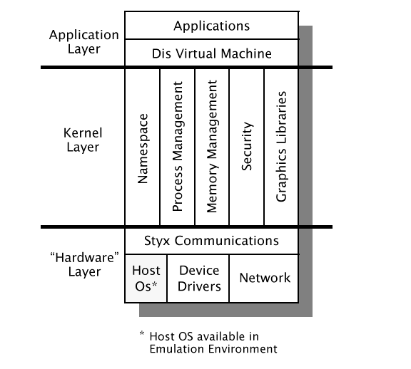

รูปที่ 10 รูปประกอบตัวอย่างของอินเฟอร์โน

5.2.3 ข้อดีและข้อด้อยของอินเฟอร์โน

ข้อดีของอินเฟอร์โน
ช่วยในการติดตั้งอุปกรณ์ในระบบเครือข่ายให้มีความสะดวกและรวดเร็วยิ่งขึ้น และยังช่วยให้การติดต่อกันกับอุปกรณ์ดิจิตอลมีความถูกต้องและสะดวกรวดเร็วขึ้น

ข้อด้อยของอินเฟอร์โน
ยังเป็นการสั่งงานผ่านคอมพิวเตอร์ไปยังอุปกรณ์ดิจิตอล จึงไม่สามารถที่จะสั่งงานจากอุปกรณ์ดิจิตอลไปยังอุปกรณ์ดิจิตอลด้วยกันเองได้

6. การเปรียบเทียบเทคโนโลยีจินี่กับเทคโนโลยีที่คลายกัน
จากการที่ศึกษาเทคโนโลยีจินี่และเทคโนโลยีคลายกัน ทำให้เราเห็นถึงสิ่งที่เหมื่อนกันหรือคลายกันรวมทั้งความแตกต่างซึ่งกันและกัน ซึ่งแสดงให้เห็นได้จากตารางข้างล่างนี้

ตารางที่ 1 การเปรียบเทียบจินี่กับเจ็ตเซนต์กับอินเฟอร์โน

 | JINI | JETSEND | INFERNO
บริษัทที่คิดค้น | SUN | HEWLETT-PACKARD | LUCENT
ลักษณะทั่วไป | ระบบปฏิบัติการขนาดเล็กที่ฝั่งตัวอยู่ภายในเครื่องคอมพิวเตอร์หรืออุปกรณ์ต่างๆที่เป็นดิจิตอลที่อยู่บนเครือข่ายคอยให้บริการและรับบริการจากอุปกรณ์ดิจิตอลเครื่องอื่นที่ร้องขอมา | โพรโตคอลที่ช่วยในการติดต่อสื่อสารกันระหว่างอุปกรณ์ดิจิตอลด้วยกัน | ระบบปฎิบัติการขนาดเล็กที่อยู่บนเครื่องคอมพิวเตอร์ที่ช่วยในการติดต่อสื่อสารกับอุปกรณ์ดิจิตอลบนระบบเครือข่าย
ลักษณะการทำงาน | เมื่อมีการเสียบอุปกรณ์ดิจิตอลที่มีจินี่อยู่ภายใน เข้าสู่ระบบเครือข่าย ระบบการตรวจสอบ (Look up Service) ก็จะทำการลงทะเบียนรายละเอียดของอุปกรณ์ชิ้นใหม่ที่เพิ่มเข้าไปไว้ในฐานข้อมูลและส่งข้อมูลกลับไปบอกถึงตำแหน่งของการให้บริการลุคอัพเซอร์วิค ว่าจะสามารถหาได้ที่ใด และเมื่อใดที่มีการเรียกใช้อุปกรณ์ดิจิตอลชิ้นนั้น ลุคอัพเซอร์วิคก็จะทำการโหลดไดรเวอร์และที่อยู่ของอุปกรณ์ดิจิตอลชิ้นนั้นให้กับผู้เรียกใช้ แล้วผู้ใช้จะทำการติดต่อสื่อสารกับอุปกรณ์ดิจิตอลเครื่องนั้นเอง และเมื่อใช้งานเสร็จก็จะคืนค่าต่างๆกลับไปให้กับลุคอัพเซอร์วิค | ทำตัวเป็นโพรโตคอลที่ทำหน้าที่ช่วยในการตัดสิ้นใจในการเลือกรูปแบบของการสื่อสารได้โดยการประยุกต์ทางการติดต่อสื่อสารให้อยู่ในรูปของรหัสข้อมูลทั่วไปที่สามารถเข้าใจได้ง่ายซึ่งจะประกอบไปด้วย 3 ส่วน คือส่วนที่เก็บที่อยู่ของเครื่องที่จะติดต่อสื่อสาร ส่วนที่เก็บชนิดของข้อมูล และคำสั่งที่ต้องการให้อุปกรณ์ดิจิตอลชิ้นนั้นทำงาน และส่วนสุดท้ายคือส่วนที่เก็บตัวข้อมูล จะทำให้ได้ข้อมูลที่มีคุณภาพดีที่สุดในการติดต่อสื่อสาร | เมื่อมีการสั่งงานแอพพลิเคชั่นให้ทำงานติดต่อกับอุปกรณ์ดิจิตอลในระบบเครือข่าย เวอร์ช่วลแม็คซีนดิสก็จะทำงาน โดยจะสั่งให้ภาษาโปรแกรมลิมโบทำการคอมพลายและรันโค้ดโปรแกรมนั้นแล้วจะสั่งงานต่อไปยังโพรโตคอลเอสทีวายเอ็กให้เป็นตัวทำการติดต่อสื่อสารกับอุปกรณ์ดิจิตอลชิ้นนั้น
 | JINI | JETSEND | INFERNO
ลักษณะเด่น | - สามารถรันได้ในทุกแพล็ตฟอร์ม  - ใช้หน่วยความจำเพียง 600 กิโลไบต์  - สามารถใช้งานอุปกรณ์ดิจิตอลชิ้นนั้นได้ทันทีเมื่อติดตั้งเข้าสู้ระบบ โดยไม่จำเป็นต้องตั้งค่าต่างให้กับอุปกรณ์อื่นในเครือข่าย | - สามารถใช้งานอุปกรณ์ดิจิตอลชิ้นนั้นได้ในทันที่เมื่อต่ออุปกรณ์เข้าไป | - สามารถรันได้ทุกแพล็ตฟอร์ม  - ใช้หน่วยความจำ 1 เม็กกะไบต์  - สามารถใช้งานอุปกรณ์ดิจิตอลต่างๆได้ในทันที
ลักษณะด้อย | อุปกรณ์ที่ใช้ต้องเป็นอุปกรณ์ดิจิตอลที่มีจินี่อยู่ภายในเท่านั้น | ไม่ได้มีส่วนช่วยในการติดต่อสื่อสารกันระหว่างเครื่องคอมพิวเตอร์กับอุปกรณ์ดิจิตอลในระบบเครือข่าย | ไม่ได้ช่วยในการติดต่อสื่อสารกันระหว่างอุปกรณ์ดิจิตอลกับอุปกรณ์ดิจิตอล

7. บทสรุปและวิจารณ์
ระบบปฏิบัติการจินี่ นั้นเป็นระบบปฏิบัติการขนาดเล็กที่มาช่วยอำนวยความสะดวกในการใช้อุปกรณ์ดิจิตอลไม่ว่าจะเป็นการติดตั้งอุปกรณ์เข้าไป การติดต่อสื่อสารกันระหว่างเครื่องคอมพิวเตอร์กับอุปกรณ์ดิจิตอล หรือการติดต่อสื่อสารกันระหว่างอุปกรณ์ดิจิตอลด้วยกัน ซึ่งสิ่งเหล่านี้ทำให้เราสารถใช้งานอุปกรณ์ดิจิตอลได้ง่ายสะดวก
เมื่อเราเปรียบเทียบระบบปฏิบัติการทั้ง 3 (จินี่,เจ็ตเซนต์,อินเฟอร์โน) แล้วจะเห็นได้ว่าเทคโนโลยีจินี่นั้นได้รวมข้อดีทั้งของเทคโนโลยีเจ็ตเซนต์ (การติดต่อสื่อสารกันโดยตรงระหว่างอุปกรณ์ดิจิตอลกับอุปกรณ์ดิจิตอล) และของอินเฟอร์โน (การติดต่อกันระหว่างเครื่องคอมพิวเตอร์กับอุปกรณ์ดิจิตอล) เข้าไปไว้ในตัวเอง ซึ่งทำให้เทคโนโลยีจินี่เป็นเทคโนโลยีที่โดดเด่น มีแนวโน้มในการพัฒนาที่ดีและการนำไปใช้งานอย่างกว้างขวางในอนาคตข้างหน้านี้

อนาคตข้างหน้าของจินี่
เทคโนโลยีจินี่เป็นเทคโนโลยีที่ดีที่จะนำมาช่วยในการติดต่อสื่อสารกันในระบบเครือข่าย ซึ่งในอนาคตข้างหน้านี้ระบบเครือข่ายมีความสำคัญยิ่งขึ้นในทุกๆด้าน และมีใช้อย่างกว้างขวางดังนั้นเทคโนโลยีที่ช่วยอำนวยความสะดวกในการสื่อสารภายในระบบเครือข่ายอย่างเทคโนโลยีจินี่จึ่งมีความสำคัญอย่างยิ่งในการพัฒนาขีดความสามารถของระบบเครือข่ายนั้นในอนาคต

เอกสารอ้างอิง
Dmax,”Jini” http://www.walrus.com/~dmax/sun/Jini.html , 1999
Bill,”Jini” http://java.sun.com/docs/books/jini/index.html, 1999
Bill Venners,”Jini” http://www.artima.com/jini/faq.html, 1999
Bill Venners,”Jiniology” http://www.artima.com/jini/jiniology/vision.html, 1999
Confefen,”Inferno” http://computer.org/conferen/proceed/7804abs.htm#E31E18, 1999
Lucent,”Inferno”http://Lucent – Inferno.com, 1999
Hp,”Jetsend” http:// www.jetsend.com, 1999

